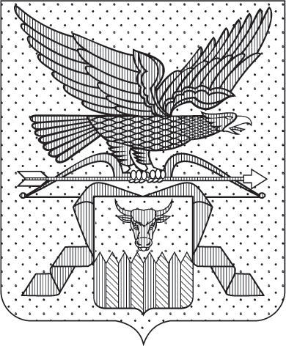

ПРАВИТЕЛЬСТВО ЗАБАЙКАЛЬСКОГО КРАЯ

ПОСТАНОВЛЕНИЕ
г. Чита

О внесении изменений в пункт 10¹ постановления Правительства
Забайкальского края от 25 сентября 2025 года № 524
«О некоторых вопросах государственного управления»

Правительство Забайкальского края постановляет:

Внести в пункт 10¹ постановления Правительства Забайкальского края
от 25 сентября 2025 года № 524 «О некоторых вопросах государственного управления» (с изменениями, внесенными постановлением Правительства Забайкальского края от 1 ноября 2025 года № 626) следующие изменения:
1) слова «Министерство труда и социальной защиты населения Забайкальского края» заменить словами «исполнительный орган, указанный
в пункте 1 настоящего постановления,»;
2) слово «финансовых» заменить словом «бюджетных».

Исполняющий обязанности
первого заместителя
председателя Правительства
Забайкальского края Б.Б.Батомункуев

